

|  |  |
| --- | --- |
| Согласовано  Председатель ПЦК  _________________________  _________________________Н.Г .Лобанова  Протокол № ____ от «____» ______ 2015г. | Утверждаю  Зам директора по УМР  ________________И.Г. Бозрова  «___»_________ 2015г. |

**МЕТОДИЧЕСКИЕ РЕКОМЕНДАЦИИ**

**О ПОРЯДКЕ ОФОРМЛЕНИЯ, ВЫПОЛНЕНИЯ И ЗАЩИТЫ ПИСЬМЕННОЙ ЭКЗАМЕНАЦИОННОЙ РАБОТЫ**

Профессия 220703.03 Электромонтер охранно-пожарной сигнализации

код и наименование профессии

**Москва**

**2015**

Методические рекомендации о порядке оформления, выполнения и защиты письменной экзаменационной работы по профессии **220703.03 Электромонтер охранно-пожарной сигнализации**

Составители: Медведь Ю.В., преподаватель спец. дисциплин ГБПОУ г. Москвы «Колледж связи №54»;

Свистунова С.А.., преподаватель спец. дисциплин ГБПОУ г. Москвы «Колледж связи №54»;

**СОДЕРЖАНИЕ**

Стр.

ВВЕДЕНИЕ…………………………………………………………………………………………4

1.ОБЩИЕ ПОЛОЖЕНИЯ…………………………………………………………........51.1.Цели и задачи письменной экзаменационной работы………………………..5

1.2.Организация и подготовка письменной экзаменационной работы………….5

1.3.Порядок защиты письменной экзаменационной работы………………….....7

2.СТРУКТУРА И СОДЕРЖАНИЕ ПИСЬМЕННОЙ ЭКЗАМЕНАЦИОННОЙ РАБОТЫ…...9

2.1.Состав и объем письменной экзаменационной работы……………………...9

2.2.Содержание пояснительной записки к письменной экзаменационной

работе………………………………………………………………………………..9

2.2.1.Требование и содержание введения………………………………………10

2.2.2.Требования к технологическому разделу………………………………...10

2.2.3.Требования к экономическому разделу…………………………………..14

2.2.4.Требования к разделу по технике безопасности………………………...15

2.2.5.Требования к содержанию заключения…………………………………...16

3.СПИСОК РЕКОМЕНДУЕМОЙ ЛИТЕРАТУРЫ……………………………………………..20

ПриложениЯ……………………………………………………………………………………21

Приложение А.Примерный перечень тем письменной экзаменационной

работы ………..……………………………………………………………………..21

ПРИЛОЖЕНИЕ Б.Пример оформления содержания письменной экзаменационной

работы……………………………………………………………………………….22

**ВВЕДЕНИЕ**

Методические рекомендации о порядке оформления, выполнения и защиты выпускной письменной экзаменационной работы предназначены для обучающихся по профессии**220703.03 Электромонтер охранно-пожарной сигнализации***.*

Выпускная квалификационная работа является одним из видов аттестационных испытаний выпускников, завершающих обучение по программе подготовки квалифицированных рабочих, служащих среднего профессионального образования, и проводится в соответствии с Порядком о государственной итоговой аттестации по образовательным программам среднего профессионального образования (приказ Министерства образования и науки Российской Федерации от 16.08.2013г. № 968).

Выполнение выпускной квалификационной работы призвано способствовать систематизации и закреплению знаний выпускника по профессии при решении конкретных задач, а также выяснению уровня подготовки выпускника к самостоятельной работе.

Выпускная квалификационная работа выполняется в виде практической квалификационной работы и письменной экзаменационной работы.

Письменная экзаменационная работа должна соответствовать содержанию производственной практики по профессии, а также объему знаний, умений и практического опыта, предъявляемых федеральным государственным образовательным стандартом по профессии, иметь практическую значимость.

В выпускнойписьменной экзаменационной работе обучающийся должен показать уровень своей профессиональной подготовленности, степень усвоения дисциплин и профессиональных модулей учебного плана, знание современной техники и технологий, умение пользоваться учебной, технической и нормативной литературой по профессии.

Целью методических рекомендаций является оказание помощи обучающимся в выполнении выпускной письменной экзаменационной работы.

**1. ОБЩИЕ ПОЛОЖЕНИЯ**

**1.1. Цели и задачи выполнения письменной экзаменационной работы**

Целью выполнения и защиты выпускной квалификационной работы является определение степени готовности обучающегося к самостоятельному решению профессиональных задач.

При подготовке и защите выпускной квалификационной работы решаются следующие задачи:

- закрепление и расширение теоретических знаний и практических навыков студента;

- выявление способности правильно использовать теоретические знания, полученные при изучении дисциплин и профессиональных модулей;

- определить умение решать комплексные технологические задачи, связанные с применением современной техники, технологий, повышением эффективности производства, улучшением качества;

- выявление знаний основ экономики и организации производства, вопросов техники безопасности и охраны труда;

- развитие способности самостоятельно решать вопросы, возникающие при выполнении выпускной квалификационной работы;

- определить уровень владения компьютерной техникой и информационными технологиями;

- умение четко и логично излагать свои мысли и решения, анализировать полученные результаты и делать необходимые выводы.

Знания, полученные при изучении профессиональныхмодулей, следует качественно применить при выполнении письменной экзаменационной работы.

**1. 2.Организация подготовки письменной экзаменационной работы**

Темы выпускных квалификационных работ разрабатываются преподавателями дисциплин профессионального цикла колледжа совместно с мастерами производственного обучения и рассматриваются соответствующими цикловыми методическими комиссиями.

Тематика должна быть достаточно широкой, чтобы обучающиеся имели возможность выбора темы в соответствии со склонностями и индивидуальными способностями.

При этом тематика выпускной квалификационной работы должна соответствовать содержанию одного или нескольких профессиональных модулей, входящих в образовательную программу начального профессионального образования.

Тема письменной экзаменационной работы студента утверждается с учетом места прохождения производственной практики.Примерный перечень тем письменной экзаменационной работы приводится в приложении А.

Для успешного выполнения в помощь студенту назначается руководитель письменной экзаменационной работы.

Цель руководителя - направлять работу студента над письменной экзаменационной работой так, чтобы все вопросы работы были решены обоснованно, на современном научно-техническом уровне. За принятые в работе решения и за правильность всех данных отвечает автор письменной экзаменационной работы.

Закрепление тем и назначение руководителей письменных экзаменационных работпроизводится приказом директора колледжа.

По утвержденным темам руководители выпускных письменных экзаменационных работ разрабатывают индивидуальные задания для каждого студента.

В отдельных случаях допускается выполнение выпускной квалификационной работы группой студентов, при этом индивидуальное задание выдается каждому студенту.

Задания на выпускную квалификационную работу выдаются студенту не позднее, чем за две недели до начала производственной практики.

Задания на выпускную квалификационную работу сопровождаются консультацией, в ходе которой разъясняются назначение и задачи, структура и

объем работы, принципы разработки и оформления, примерное распределение времени на выполнение отдельных частей выпускной квалификационной работы.

В установленные, согласно расписанию консультаций дни, студент обязан являться к руководителю работы и отчитыватся о ходе ее выполнения. Законченная и надлежащим образом оформленная работа подписывается студентом и руководителем работы. Полностьювыполненная работа сдается на проверку руководителю, который пишет отзыв о работе студента. Обучающийся должен быть ознакомлен с содержанием отзыва не позднее, чем за один день до защиты работы. Внесение изменений в работу после получения отзыва не допускается.

**1.3. Порядок зашиты письменной экзаменационной работы**

Защита письменной экзаменационной работы производится на заседании государственной экзаменационной комиссии. Доклад студента при защите работы должен быть кратким (не более 10 мин.) и должен содержать обоснование всех принятых в работе решений.

Защита письменных экзаменационных работ проводятся на открытых заседаниях государственной экзаменационной комиссии с участием не менее двух третей ее состава.

Перед защитой слово представляется руководителю ВКР. Отзыв руководителя дает характеристику исполнителю ВК, степени его подготовленности к самостоятельной работе.

После выступления руководителя слово представляется рецензенту, который дает свою оценку работе.

Защита начинается с доклада обучающегося по теме выпускной квалификационной работе.Докладобучающегося при защите работы должен быть кратким (не более 10 мин.) и должен содержать обоснование всех принятых в работе решений.

Обучающийся должен излагать основное содержание совей выпускной

письменной экзаменационной работы своболно с отрывом от письменного текста.

Доклад следует начинать с обоснования актуальности темы, цели и задач работы. Необходимо в докладе раскрыть по главам основное содержание проекта, основные результаты работы и сделанные выводы и предложения.

В процессе защиты может использовать мультимедийную презентацию, отражающую технологический процесс, в зависимости от темы практической квалификационной работы, заранее подготовленный графический( таблицы,схемы) или иной материал, иллюстрирующий основные положения работы.

После завершения доклада члены ГАК задают докладчику вопросы как непосредственно связанные с темой выпускной письменной экзаменационной работы, так и близко к ней относящиеся.

Общее время защиты обучающимся выпускной письменной экзаменационной работы с учетом дополнительных вопросов членов ГАК должно составлять не более 20 минут.

**2. Структура и Содержание**  **письменной экзаменационной работы**

**2.1. Состав и объем письменной экзаменационной работы**

По структуре письменная экзаменационная работа состоит из пояснительной записки и графической части.

В пояснительной записке дается теоретическое и расчетное обоснование принятых в проекте решений.

В графической части принятое решение представлено в виде чертежей, схем, графиков, диаграмм. Содержание пояснительной записки определяется в зависимости от профиля профессии.

В состав выпускной квалификационной работы могут входить изделия, изготовленные студентом в соответствии с заданием.

Общий объем пояснительной записки письменной экзаменационной работы составляет от 25 до 35 листов машинописного текста.

Количество слайдов от 10 до 25, чтобы их показ и озвучивание не превышали время 10 минутного доклада. Структура размещения слайдов должна соответствовать структуре и логике построенияпояснительной записки письменной экзаменационной работы.

**2.2.Содержание пояснительной записки письменной экзаменационной работы**

Пояснительная записка выпускной квалификационной работы включает следующие элементы:

- титульный лист;

- задание на письменную экзаменационную работу;

- аннотацию;

- оглавление;

- введение;

- технологическую часть, которая состоят из нескольких разделов;

- экономическую часть;

- обеспечение охраны труда;

- заключение;

- библиографический список;

- приложение.

Пример оформления содержания письменной экзаменационной работы приведен в приложении Б.

Все предложения и рекомендации по совершенствованию деятельности организации должны быть подтверждены расчетами экономической эффективности или экологического, технического, социального эффекта.

Выводы и предложения должны быть обоснованы и иметь возможность практического применения.

**2.2.1. Требования к содержанию «Введения»**

**Введение** должно начинаться с обоснования актуальности выбранной темы письменной экзаменационной работы. Освещение актуальности должно быть немногословным. Приводится практическое значение разработки темы письменной экзаменационной работы.

**Введение содержит**:

Историю разработкиданного вида технических средств, ее модификацию. Обеспечение работоспособности данного вида технических средств ОПС.

Значение и сущность технического обслуживания данного вида технических средств ОПС.

Цели и задачи ПЭР.

**2.2.2. Требования к технологическому разделу**

**Технологическая часть** письменной экзаменационной работы формируется в зависимости от профиля профессии. Она может носить исследовательский, конструкторский или технологический характер

**Основная часть содержит:** общие сведения о технических средствах ОПС (согласно задания).

Назначение рассматриваемого устройства. Существующие разновидности и классификация изучаемого устройства.

Основные технические характеристики и принцип работы рассматриваемого технического средства ОПС.

Материалы, применяемые при изготовлении демонстрационного стенда, техническом обслуживании и ремонтерассматриваемого устройства. Используемые инструменты.

Техническое обслуживание и поиск неисправностей устройства (согласно заданию). Причины их возникновения и способы устранения.

Перечень выполняемых работ в объеме ЕТО, ТО-1, ТО-2 и сезонного технического обслуживания для рассматриваемого устройства. Описание регулировочных работ.

Составление информационных листов с основными параметрами технических средств, порядка демонстрации работоспособности данного технического средства ОПС (стенд) и схемы подключения.

**Пример выполнения информационного листа с основными параметрами технического средства ОПС:**

**Извещатель охранный объёмный оптико-электронный «Фотон-19» (ИО -409-41)**

|  |  |
| --- | --- |
| **скачанные файлы.jpg** | **Предназначен** для обнаружения проникновения охраняемого пространства закрытого помещения и формирования сигнала тревоги путем размыкания контактов реле.  **Производитель:** Риэлта (г. Санкт-Петербург)  **Цена:** 584 рубля |

**Технические характеристики:**

Максимальная дальность действия 10 м

Рекомендуемая высота установки 2,3 м

Напряжения питания 10 …15 В

Потребляемый ток 9… +50 С0

Степень защиты оболочки IP41

Диапазон рабочих температур -30 … +50 С0

**Извещатель охранный объёмный оптико-электронный «Фотон - Ш» (Штора)**

|  |  |
| --- | --- |
| скачанные файлы (1).jpg  **Предназначен** для обнаружения проникновения в охраняемое пространство закрытого помещения через дверные и оконные приёмы. | **Особенности:**  -Чувствительный элемент - двух площадные пироприёмники.  - Сплошная зона обнаружения типа занавес (штора).  - Рекомендуемая высота установки от 2,5до 5м.  - Выбор режима чувствительности.  -Температурная компенсация обнаруживающей способности при изменении температуры окружающей среды.  - Возможность изменения положения зоны обнаружения.  - Контроль вскрытия корпуса  - Извещатель выдает тревожное извещение размыкание выходных контактов реле  **Производитель:** Риэлта (Санкт-Петербург)  **Цена:** 650 рублей |

**Технические характеристики:**

Напряжение питание постоянного тока 12В

Потребляемый ток не более 10 мА

Степень защиты оболочки IP4I

Диапазон рабочих температуры -30…+50 С0

**Пример выполнения информационного листа**с **порядком демонстрации работоспособности данного технического средства ОПС** (**стенд):**

**Демонстрация работоспособности стенда**

**«Извещатели охранные»**

1. Подать через разъемы (красный «+» 12В, черный «-» 12В) питание на охранный извещатель «Фотон-19».

2. Заблокировать чувствительный элемент извещателя (закрыть экран)

3. Подключить (по истечении времени технической готовности) через разъемы (красный «+»ШС, черный «-» ШС) охранный извещатель к ППК. Поставить шлейф на охрану.

4. Разблокировать экран. Начать движение в охраняемой зоне. Продемонстрировать выдачу сигнала «Тревога» по заданному шлейфу и режим индикации извещателя.

5. Повторить в аналогичной последовательности демонстрацию работоспособности извещателя «Фотон - Ш»

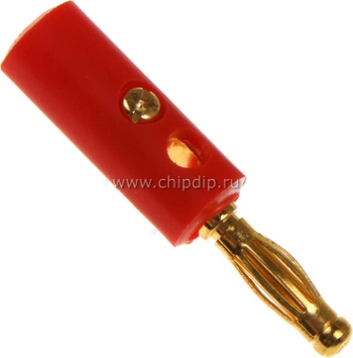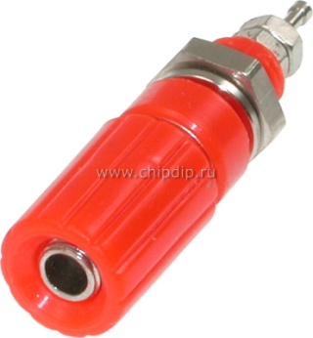

**Пример выполнения информационного листасо схемой подключения технического средства ОПС.**

**Схемы подключения извещателей:**

|  |  |
| --- | --- |
| «Фотон – 19» | «Фотон – 9» schema9.jpg |
| «Фотон – Ш» | |

**2.2.3. Требования к экономическому разделу**

В **экономической части** письменной экзаменационной работы приводится экономическое обоснование принятого решения.

Экономический расчёт позволяет получить итоговую сумму, в которую входит: сумма оборудования и расходных материалов, цена монтажа и единого социального налога.

Расчет себестоимости монтажа технического средства ОПС. Понятие калькуляции, себестоимости.

Основные формулы для расчетов:

Экономический расчёт позволяет вывести конечную сумму, которая считается по формуле: S=m+n+ z, где

S - совокупная стоимость;

m - общая стоимость материалов;

n – ЕСН (единый социальный налог);

z - заработная плата (в упрощённом случае z=m50%).

**Пример расчета затрат на материалы и оборудование, выплаты заработанной платы и единого социального налога:**

|  |  |  |
| --- | --- | --- |
| Наименование | количество | Цена |
| КСПВ 4x 0.5 | 1м | 4 . 30 |
| КС 4 | 1 шт | 10 |
| Шурупы | 15шт | 1 |
| «Фотон-19» | 1 шт | 585.28 |
| Полотно | 1шт | 650 |
| Пленка самоклеющая | 1м2 | 700 |
| Окантовка | 4м | 200 |
| **ИТОГО** | 2164,58 | |

m= 4,30+10+15+585,28+650+700+200=2164,58

z= 2164,58\2=1082,29

n=(2164,58+1082,29)х0,13=422

s=2164,58+1082,29+422=3668,87

В итоге сумма с учётом налогов, зарплаты и общих затрат на установку обошлась бы колледжу в 2164руб.58коп.

Так как дипломная работа проводилась в моих личных интересах, то договор с колледжем не заключался (заработная плата и единый социальный налог не выплачивался) и экономический эффект для колледжа (z + n ) составил (1082,29+422) =1тысяча 504руб 29коп.

**2.2.4 Требования к разделу по охране труда**

В разделе «**Охрана труда**» приводятся сведения, необходимые для определения технических мероприятий по охране труда и пожарной безопасности, перечень опасных и вредных факторов, производится анализ причин несчастных случаев на производстве, мероприятия по охране окружающей среды.

Правила техники безопасности при выполнении работ. Охрана окружающей среды. Меры противопожарной безопасности. Общие требования безопасности труда при монтаже и техническом обслуживании технических средств ОПС. Пожаро-электробезопасность. Производственная санитария и гигиена труда.

**2.2.5. Требования к содержанию заключения**

В **заключении** отражаются итоги работы студента по решению задач, поставленных вписьменной экзаменационной работы. Дается краткая характеристика основных разработок, эффективность решений, их соответствие современным условиям производства. Обычно приводятся выводы по отдельным разделам работы и результаты всей работы в целом.

Выводы о проделанной работе. Сделать выводы по применению данного технического средства ОПС.

Практическая часть оформляется студентом в виде фотоотчета.

**Пример оформления фотоотчета:**

Практической частью моей работы был монтаж РИП «Астра 712/0».

Выполненную работу представляю в виде фотоотчета (см. фото №1, №2, №3 и №4).

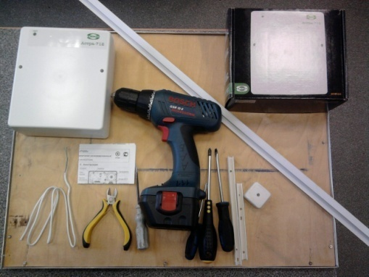

Фото №1. Начало монтажа

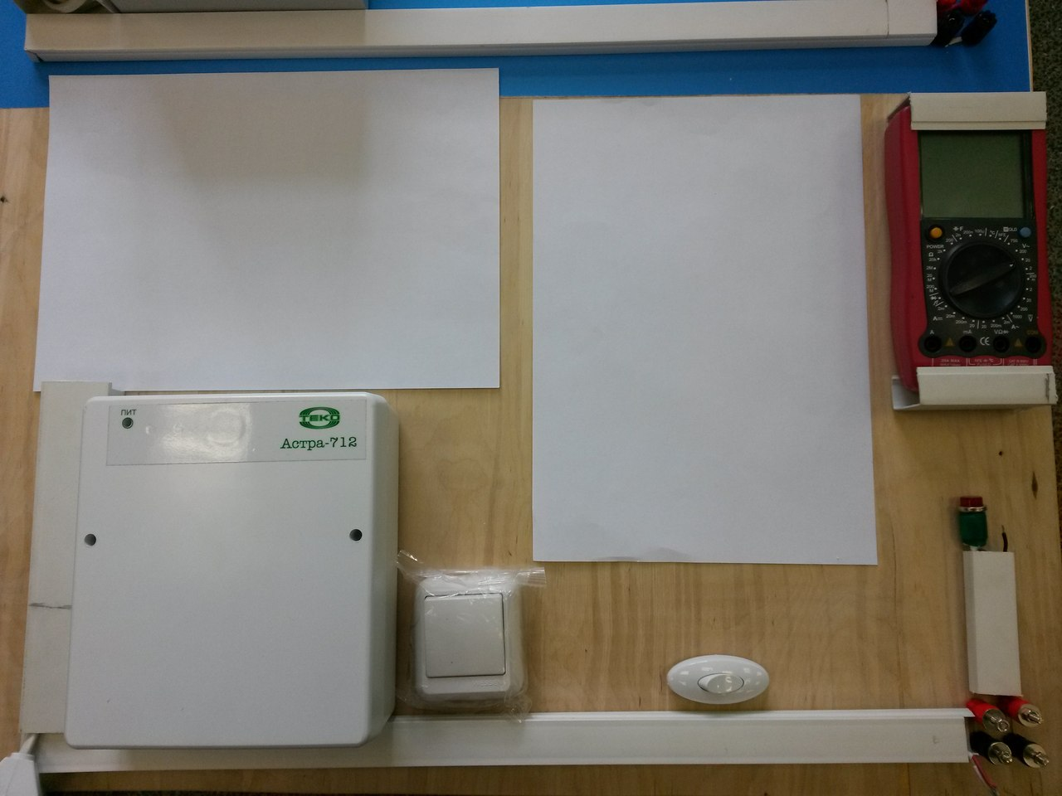

Фото №2. Процесс монтаж.

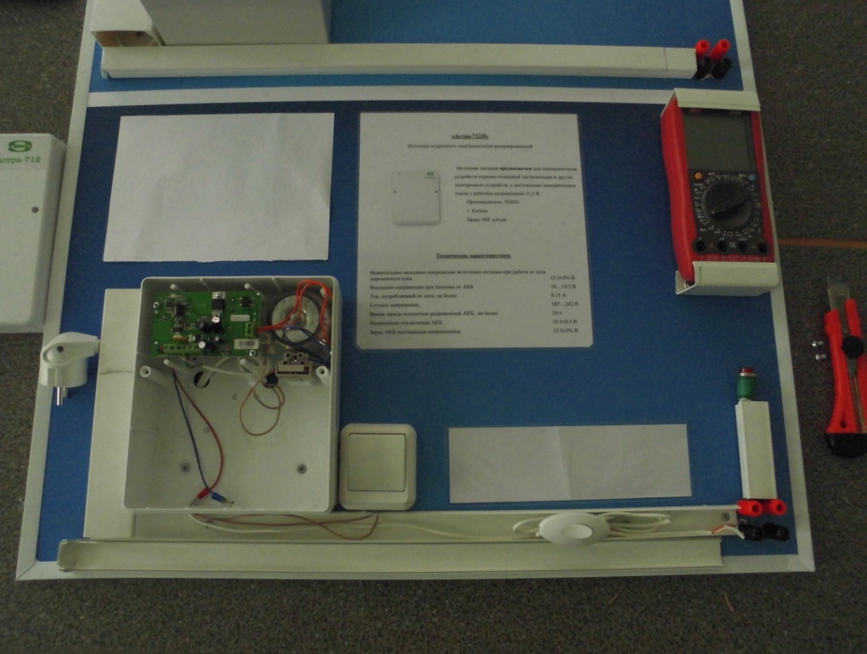

Фото №3. Подключение «Астра 712/0».

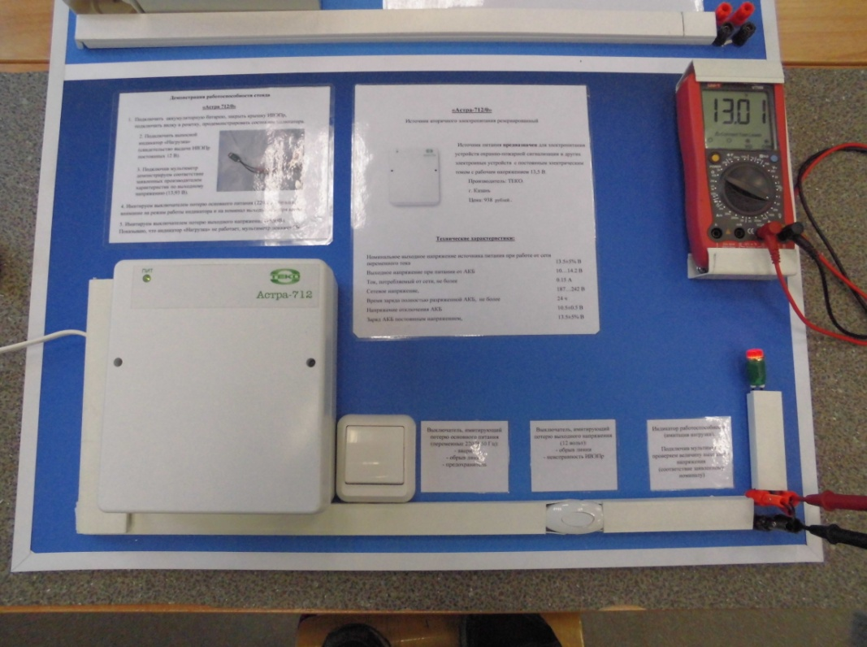

Фото №4. Выполненный монтаж.

Послезаключенияприводится **библиографический список** литературы, использованной при подготовке теоретической и практической части письменной экзаменационной работы.

**Выводы о проделанной работе**. Сделать выводы по применению данного способа восстановления детали, дать экономическую оценку технологического процесса ремонта по сравнению со стоимостью новой детали.

Послезаключенияприводится **библиографический список** литературы, использованной при подготовке чертежей, схем и пояснительной записки.

Текстовой документ оформляется в соответствии с «Общими требованиями к текстовым документам» ГОСТ 2.105-79, ГОСТ 3.1127-93, ГОСТ Р 34.11-94, ГОСТ Р 6.30-2003 или СТ СЭВ 2667-79.Документ должен быть отпечатан на принтере (на одной стороне листа) на стандартных листах белой бумаги формата А4 (210X297 мм). Текстовые документы оформляют в виде сброшюрованной пояснительной записки. В сквозную нумерацию страниц включаются приложения и список литературы, а также исполненные на отдельных листах рисунки, графики, диаграммы, таблицы и компьютерные распечатки формата А4.

Ввод текста следует осуществлять со следующими параметрами:

- названиешрифта Times New Roman;

- размер шрифта 14 (допускается 12);

- межстрочный интервал – 1,5;

- выравнивание текста производиться по ширине страницы;

- отступ первой строки абзаца (красной строки) устанавливается 1 см;

- поля: размер левого поля 30 мм, правого - 15 мм, верхнего и нижнего полей не менее 20 мм;

- таблицы и рисунки выполняются на отдельных страницах или по тексту без «обтекания» текстом.

Оглавление помещается в начале документа и содержит название всех разделов и пунктов работы, включая список литературы и приложения, с указанием страницы, на которой начинается каждый раздел (параграф, пункт). В середине первой строки пишется название «Оглавление».

Рекомендуется для письменных экзаменационных работ по профессиям технического профиля на первом листе, где указывается заголовок раздела, в нижней части листа выполнять основную надпись (штамп) по форме ГОСТ 21.101—97. На последующих листах пояснительной записки основная надпись выполнится по форме .

Разделы (главы) должны быть пронумерованы арабскими цифрами с точкой в пределах всейписьменной экзаменационной работы. После номера раздела (главы) ставится точка (например: 1.Техническое обслуживание…..). Слово «глава» при этом не пишется.

Подразделы должны иметь порядковые номера в пределах каждого раздела. Номер подраздела состоит из номера раздела и подраздела, разделенных точками. В конце номера подраздела должна ставиться точка, после которой пишется его название (например: 2.1.Исследование зависимости тока от напряжения: номер 2.1 означает первый параграф второй главы).

Объем работы должен содержать 15-35 листов текста и мультимедийную презентацию, отражающую технологический процесс, в зависимости от темы практической квалификационной работы.

**3. СПИСОК РЕКОМЕНДУЕМОЙ ЛИТЕРАТУРЫ**

**Примерный библиографический список:**

**1.**Ворона В.А., Тихонов В.А. Технические средства наблюдения в охране объектов. Горячая линия–Телеком, 2010.

**2.**Ворона В.А., Тихонов В.А. Технические средства наблюдения в охране объектов. Горячая линия–Телеком, 2010

3.Гвоздек М. Справочник по технике видеонаблюдения. Планирование, проектирование, монтаж. Пер.с нем. «Техносфера», 2010

4.Москаленко В.В. Справочник электромонтера. М.: «Академия», 2008.

5.Руководство по эксплуатации РИП «Астра712/0».

6.Руководство по эксплуатации «РИП-12 RS».

7.Руководство по эксплуатации «РИП-12 исп 01».

8.Руководство по эксплуатации «РИП-12 исп 02».

9.Руководство по эксплуатации «РИП-12 исп 03».

10.Руководство по эксплуатации «РИП-12 исп 05».

11..Синилов В.Г. Системы охранной, пожарной и охранно-пожарной сигнализации: учебник для нач.проф.образования/В.Г.Синилов.-5-е изд.перераб. и доп..-М.:Издательский центр «Академия», 2010.

12..Шеховцов В.П. Расчет и проектирование схем электроснабжения. М.: «Форум-Инфра-М», 2007.

**Приложение А**

**ПРИМЕРНЫЙ ПЕРЕЧЕНЬ ТЕМ**

письменных экзаменационных работ обучающихся по профессии

**220703.03 Электромонтер охранно-пожарной сигнализации**

Темы письменной выпускной квалификационной работы представлены в таблице и соответстветствуют содержанию нескольких профессиональных модулей.

Таблица

|  |  |  |
| --- | --- | --- |
| №  п/п | **Наименование темы ПЭР** | **Наименование профессиональных модулей** |
| 1 | Программирование систем ОПС «Jablotron 100» | МДК 02.01 Технология установки и монтажа технических средств систем безопасности.  МДК 03.01 Основы эксплуатации технических средств систем безопасности  МДК 04.01 Основы диагностики и мониторинга технических средств систем безопасности. |
| 2 | Технология монтажа извещателей тревожной сигнализации | МДК 02.01 Технология установки и монтажа технических средств систем безопасности.  МДК 03.01 Основы эксплуатации технических средств систем безопасности |
| 3 | Вариант защиты музея | МДК 02.01 Технология установки и монтажа технических средств систем безопасности.  МДК 03.01 Основы эксплуатации технических средств систем безопасности.  МДК 01.01 Правила обследования объектов и определения мест установки технических средств систем безопасности. |
| 4 | Технология монтажа звуковых охранных извещателей | МДК 02.01 Технология установки и монтажа технических средств систем безопасности.  МДК 03.01 Основы эксплуатации технических средств систем безопасности |
| 5 | Технология монтажа пожарных извещателей ручных | МДК 02.01 Технология установки и монтажа технических средств систем безопасности.  МДК 03.01 Основы эксплуатации технических средств систем безопасности |
| 6 | Монтаж линейной части видеонаблюдения | МДК 02.01 Технология установки и монтажа технических средств систем безопасности.  МДК 03.01 Основы эксплуатации технических средств систем безопасности.  МДК 04.01 Основы диагностики и мониторинга технических средств систем безопасности. |
| 7 | Технология монтажа дымовых пожарных извещателей. | МДК 02.01 Технология установки и монтажа технических средств систем безопасности.  МДК 03.01 Основы эксплуатации технических средств систем безопасности |
| 8 | Монтаж электропроводки технических средств сигнализации | МДК 02.01 Технология установки и монтажа технических средств систем безопасности.  МДК 03.01 Основы эксплуатации технических средств систем безопасности |
| 9 | Диагностика дымовых извещателей пожарных | МДК 02.01 Технология установки и монтажа технических средств систем безопасности.  МДК 03.01 Основы эксплуатации технических средств систем безопасности  МДК 01.01 Правила обследования объектов и определения мест установки технических средств систем безопасности. |
| 10 | Технология монтажа ультразвуковых извещателей | МДК 02.01 Технология установки и монтажа технических средств систем безопасности.  МДК 03.01 Основы эксплуатации технических средств систем безопасности |
| 11 | Программирование систем ОПС «Jablotron 100» | МДК 02.01 Технология установки и монтажа технических средств систем безопасности.  МДК 03.01 Основы эксплуатации технических средств систем безопасности.  МДК 04.01 Основы диагностики и мониторинга технических средств систем безопасности. |
| 12 | Технология монтажа оптико-электронных извещателей | МДК 02.01 Технология установки и монтажа технических средств систем безопасности.  МДК 03.01 Основы эксплуатации технических средств систем безопасности |
| 13 | Объектовые устройства оконечные ОПС | МДК 02.01 Технология установки и монтажа технических средств систем безопасности.  МДК 03.01 Основы эксплуатации технических средств систем безопасности |
| 14 | Диагностика систем «Jablotron 100». | МДК 02.01 Технология установки и монтажа технических средств систем безопасности.  МДК 03.01 Основы эксплуатации технических средств систем безопасности.  МДК 04.01 Основы диагностики и мониторинга технических средств систем безопасности. |
| 15 | Технология монтажа домофонных систем. | МДК 02.01 Технология установки и монтажа технических средств систем безопасности.  МДК 03.01 Основы эксплуатации технических средств систем безопасности |
| 16 | Эксплуатация автономных охранных систем на базе «ВЭРС ПК-4». | МДК 02.01 Технология установки и монтажа технических средств систем безопасности.  МДК 03.01 Основы эксплуатации технических средств систем безопасности |
| 17 | Технология монтажа пожарных тепловых извещателей. | МДК 02.01 Технология установки и монтажа технических средств систем безопасности.  МДК 03.01 Основы эксплуатации технических средств систем безопасности |
| 18 | Технология монтажа ППК малой информационной емкости. | МДК 02.01 Технология установки и монтажа технических средств систем безопасности.  МДК 03.01 Основы эксплуатации технических средств систем безопасности.  МДК 04.01 Основы диагностики и мониторинга технических средств систем безопасности. |
| 19 | Технология монтажа бесперебойных блоков питания | МДК 02.01 Технология установки и монтажа технических средств систем безопасности.  МДК 03.01 Основы эксплуатации технических средств систем безопасности.  МДК 05.01 Техническое обслуживание приборов контроля и защиты состояния источников бесперебойного и резервного электропитания. |
| 20 | Технология монтажа ультразвуковых извещателей | МДК 02.01 Технология установки и монтажа технических средств систем безопасности.  МДК 03.01 Основы эксплуатации технических средств систем безопасности |

**ПРИЛОЖЕНИЕ Б**

1.Образец оформления **титульного листа**

**

полное название образовательного учреждения

ДОПУСКАЮ К ЗАЩИТЕ

_____________________

*(подпись, Ф.И.О. должностного лица)*

«___»_________ 201__ г.

**ВЫПУСКНАЯ КВАЛИФИКАЦИОННАЯ РАБОТА**

Вариант защиты музея

Выпускная квалификационная работа должна быть выполнена в форме:

письменной экзаменационной работы

студентом группы 3- ОПС - 9Ильин Евгений Сергеевич ___________

(подпись, дата)

Основная профессиональная образовательная программа по специальности/профессии 220703.03 «Электромонтер охранно-пожарной сигнализации».

Форма обучения очная

Руководитель преподаватель Свистунова С.А. ______________

( подпись, дата)

Консультанты:

Преподаватель Медведь Ю.В. ______________

(подпись, дата)

Председатель предметной (междисциплинарной, модульной) комиссии

Лобанова Н.Г. ______________

(подпись, дата)

Москва 2016

2.Образец оформления  **задания на письменную экзаменационную работу**



|  |  |  |  |  |  |  |
| --- | --- | --- | --- | --- | --- | --- |
| |  |  | | --- | --- | | Согласовано  Председатель ПЦК  _________________________  _________________________  «____» ____________ 201__ г | Утверждаю  Зам директора по УПР  О.В. Корешков  __________________________  «_______» ______________ 201__г. |   **ЗАДАНИЕ**  **НА ПИСЬМЕННУЮ ЭКЗАМЕНАЦИОННУЮ РАБОТУ**  Профессия 220703.03 «Электромонтер охранно-пожарной сигнализации».  Студенту Бабушкину Андрею Александровичу   1. Тема письменной экзаменационной работы: «Программирование систем ОПС «Jablotron 100»» 2. Срок сдачи студентом законченной письменной экзаменационной работы «____»___________________2016 г. 3. Исходные данные: методические указания по выполнению ПЭР для ОПС 4. Перечень вопросов, подлежащих разработке: 5. Введение 6. Основная часть 7. Материалы 8. Инструменты 9. Экономическая часть 10. Охрана труда 11. Заключение 12. Литература и другие источники информации 13. Перечень графического и демонстрационного материала (макетов, моделей, раздаточного материала): Технические средства систем ОПС «Jablotron 100» 14. Рекомендуемая литература и интернет – ресурсы:   Синилов В.Г. Системы охранной, пожарной и охранно-пожарной сигнализации:  Магауенов Р.Г. Системы охранной сигнализации: основы теории и принципы построения  Сайты компаний – производителей охранно-пожарной сигнализации и компаний – интеграторов охранно-пожарной сигнализации   |  | | --- | | Руководитель ПЭР ____________________(подпись) | | Задание принял к исполнению «___» ___________201__ г. | | _________________(подпись студента) | |  |

**3**. Образец Рецензии

**Государственное бюджетное профессиональное образовательное учреждение**

**КОЛЛЕДЖ СВЯЗИ № 54**

**имени П.М. Вострухина**

***РЕЦЕНЗИЯ/ОТЗЫВ РУКОВОДИТЕЛЯ***

*на выпускную квалификационную работу*

«Программирование систем ОПС «Jablotron 100»»

студента Бабушкина Андрея Александровича

1. Актуальность работы:________________________________________________________

__________________________________________________________________________________________________________________________________________________________

2. Отличительные положительные стороны работы:

__________________________________________________________________________________________________________________________________________________________

3. Практическое значение ______________________________________________________ __________________________________________________________________________________________________________________________________________________________

4. Недостатки и замечания ______________________________________________________

__________________________________________________________________________________________________________________________________________________________

5. Оценка образовательных достижений студента

|  |  |  |
| --- | --- | --- |
| **Профессиональные компетенции (код и наименование[1])** | **Основные показатели оценки результата[2]** | **Оценка выполнения работ (положительная – 1 / отрицательная – 0)** |
|
| ПК 1.1 … | .…… | *1* |
| ….. | *0* |
| ….. | *1* |
| ….. | …… | … |
| …… | … |

7. Выводы ___________________________________________________________________

_____________________________________________________________________________.

*Рецензент/Руководитель* Медведь Юрий Владимирович

_________________ __________________________________________________________

подпись ученая степень, ученое звание, должность, место работы

«___»___________201__г.

Примерное содержание письменной экзаменационной работы:

**4. Примерное содержание письменной экзаменационной работы**

Образец оформления содержания письменной экзаменационной работы:

**СОДЕРЖАНИЕ**

Стр.

|  |  |  |
| --- | --- | --- |
|  | Введение……………………………………………………………… | 5 |
| **1.** | Основная часть……………………………………………………… | 8 |
|  | 1.1. Общие принципы построения систем видеонаблюдения…... | 8 |
|  | 1.2. Виды назначения и параметры видеокамер…………………. | 10 |
|  | **1.3. Конструкция видеокамер…………………………………….** | 13 |
|  | 1.4. Монтаж видеокамер…………………………………………... | 15 |
| **2.** | Технологическая часть……………………………………………. |  |
|  | 2.1.Кабель, применяемый при монтаже видеонаблюдения…….. | 25 |
|  | 2.2.Инструменты…………………………………………………… | 27 |
|  | 2.3.Материалы……………………………………………………… | 29 |
| **3.** | Экономическая часть………………………………………………. | 31 |
|  | 3.1.Подсчет расхода материалов и оборудования………………… | 31 |
| **4.** | Охрана труда…………………………………………...................... | 33 |
| **5.** | Заключение………………………………………………………….. | 37 |
| **6.** | Литература………………………………………………………….. | 39 |

Изм.

Лист

№ докум.

Подпись

Дата

Лист

2

ПВЭР.220703.03.ПЗ

Разраб.

*Данилов А.К.*

Провер.

*Медведь Ю.Н.*

Реценз.

Н. Контр.

Утверд.

Лит.

Листов

30

Группа 3ОПС-9

1. В соответствии с ФГОС НПО/СПО.
2. По программе ПМ и паспорту КОС ПМ.